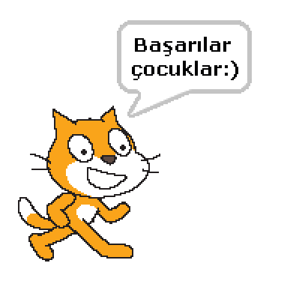
KOYUNHAMZA ORTAOKULU
2018-2019 Bilişim Teknolojileri Ve Yazılım Dersi
8. Sınıflar 2.Dönem 2.Uygulama Sınavı
Aşağıda ekran görüntüleri verilen Canlandırmayı (Animasyonu) size belirtilen yönergelere göre oluşturun.
İzlenecek adımlar
1-Scratch programında yeni bir proje açıp, sahnenin arka planını “playing-field” olarak değiştirin. Kullanacağınız 2.sahnenin adı “chalkboard” ( 5 puan)
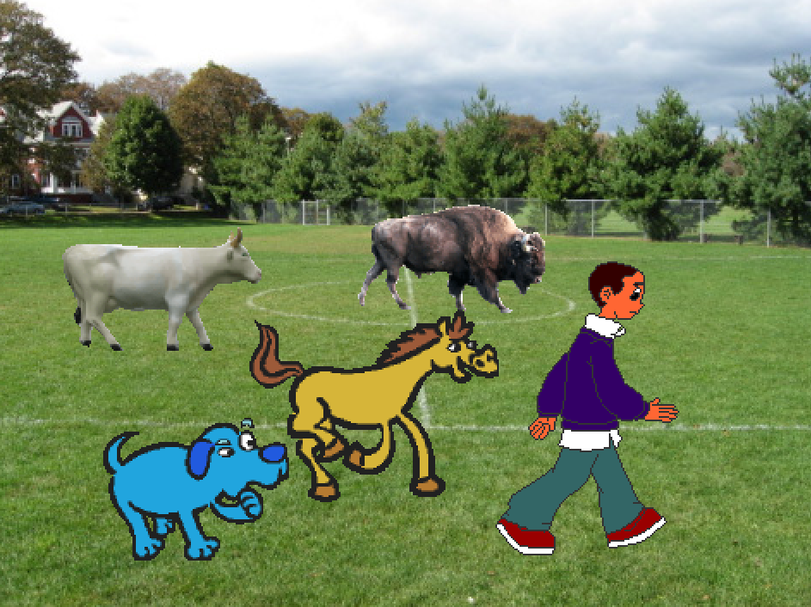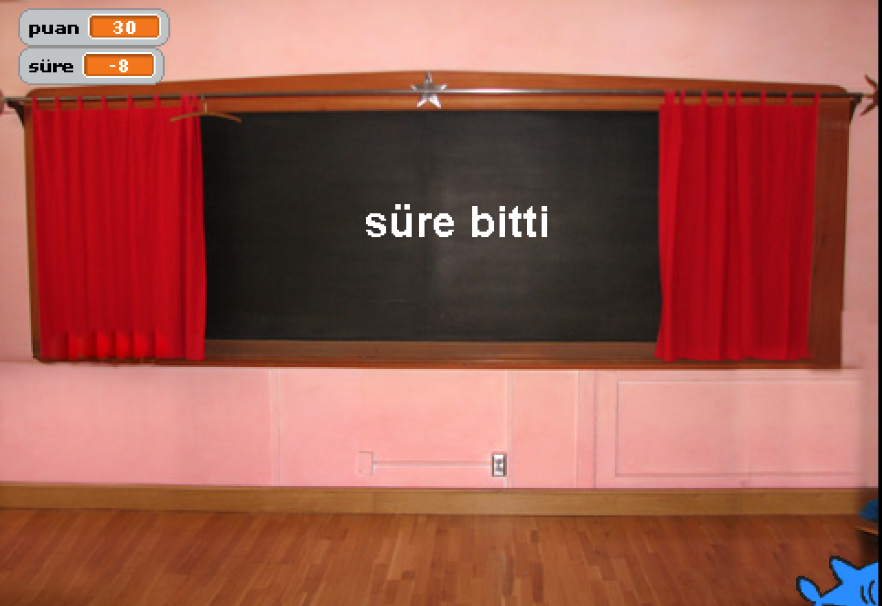

2- Resimde görülen karakterleri sahneye ekleyin.(isimlerini resimdeki gibi değiştirin) (10 puan)
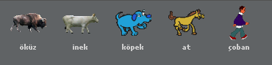
3- Çoban yürürken kostüm değiştirerek ayaklarını hareket etsin(10 puan)

4. Hayvanlar sadece çim alanda sağa sola çapraz yukarı aşağı rast gele hareket etsin. (10 puan)

5. Eğer çoban hayvanların yanına gelirse hayvanlar onu takip etsin ve ahıra geldiklerinde ahıra girsin(15puan)
6. Her hayvan ahıra girdiğinde 10 puan kazanılsın. (10puan)
7. Çoban yön tuşları ile hareket etsin(10puan)
8.Hayvanları yakalamak için toplamda 30 saniyelik süremiz olsun süre bittiğinde ise hayvanlar kaybolsun sahne “chalkboard” açılsın ve oyun bitsin eğer tüm hayvanlar ahıra gitti ise ve 30 puana ulaşılır ise yine “chalkboard” açılsın ve oyunu kazandınız yazsın. (25puan)
9- oyunu “Çiftlik oyunu diye kaydet”.(5puan)

https://www.sorubak.com
Uygulama için hedeflenen kazanımlar(Karakter ekleme,Arka plan ekleme,Kostüm değiştirme,Sahne değiştirme ve zamanlama işlemlerini bilir ve uygular)

Başarılar Dilerim…
KADİR YILMAZ . .
BİLİŞİM TEKNOLOJİLERİ ÖĞRETMENİ

